TRƯỜNG ĐẠI HỌC AN GIANG

KHOA CÔNG NGHỆ THÔNG TIN



ĐỒ ÁN MÔN HỌC LẬP TRÌNH .NET

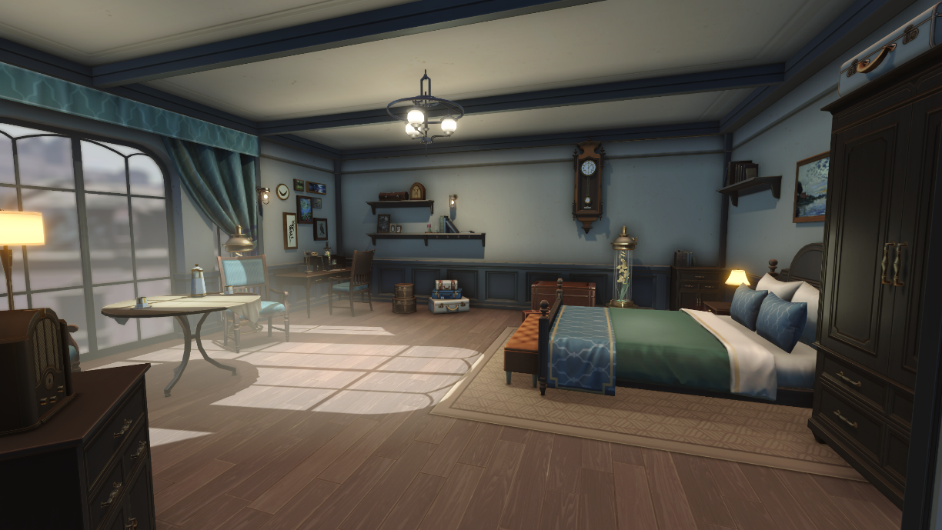  
**QUẢN LÝ KHÁCH SẠN**

Nhóm 12:

Sinh viên thực hiện : Giảng viên hướng dẫn :

Lê Văn Vũ DTH216246 Thiều Thanh Quang Phú

Võ Thành Trung DTH216226

I.Phần Mở Đầu

Với sự phát triển vượt bậc của công nghệ hiện nay, áp dụng công nghệ thông tin vào việc sử lý cơ sở dữ liệu là vô cùng cần thiết. Bởi vì có một phần mềm quản lý hệ thống dữ liệu sẽ làm cho công việc hiệu quả hơn, từ đó năng xuất công việc cũng cải thiện hơn so với cách làm thủ công truyền thống.  
 Vì sự phát triển của kinh tế thị trường, nhu cầu đi lại xa nơi ở, các chuyến công tác dài hạn cũng như nhu cầu du lịch ngày càng cao. Vì thế, nhu cầu có một nơi ăn ở, thư giãn và nhu cầu về chất lượng của các dịch vụ cũng tăng theo. Để bắt kịp xu hướng của thời đại các khách sạn cũng phải nâng cao chất lượng quản lý và dịch vụ để có thể tồn tại được trong môi trường dịch vụ khách sạn đầy cạnh tranh.  
 Vì những lý do trên, nhóm em chọn đề tài tạo một phần mềm quản lý khách sạn bằng .NET và cơ sở dữ liệu. Trong đồ án, chúng em không thể tránh khỏi những thiếu xót, mong thầy đống góp ý kiến để chúng em có thể cải thiện chất lượng phần mềm cũng như các kĩ năng lập trình.

II.Mục Đích Yêu Cầu

* Tìm hiểu cơ cấu tổ chức của một khách sạn.
* Tìm hiểu cách thức hoạt động của cơ chế quản lý khách sạn.
* Áp dụng các kiến thức về lập trình .NET và cơ sở dữ liệu SQL và phân tích - thiết kế hệ thống để xây dựng chương trình quản lý hệ thống khách sạn.
* Đề tài có giá trị cao trong thực tế và học tập
* Sau khi làm đề tài, sinh viên sẽ có thêm kiến thức đời sống, nắm vững các kiến thức chuyên môn và phát triển thêm các kỹ năng lập trình và kiến thức mới.

**III.Phân Tích Thiết Kế Hệ Thống**

1. **Chức năng của hệ thống:**
   1. Nhập Thông Tin:
      * Thông tin khách đặt phòng: Họ tên khách đặt phòng, giới tính, số điện thoại, địa chỉ, CMND hoặc CCCD, quốc tịch, năm sinh, gmail,…
      * Thông tin đặt phòng: Mã phòng ,ngày đến và ngày đi, số người, loại phòng, dịch vụ khác, ghi chú,…
        + Loại phòng:
          - Phòng đơn
          - Phòng đôi
          - Phòng VIP
      * Dịch vụ thêm: nước uống, thức ăn,…
   2. Xuất Thông Tin:
      * Phiếu đăng ký phòng: Mã phòng, vị trí phòng, loại phòng, các loại dịch vụ đã đặt, giá phòng, tình trạng phòng.
        + Danh sách dịch vụ: nước uống có cồn, gas, và thức ăn,...
      * Thông tin về khách sạn: Tên khách sạn, địa chỉ.
      * Phiếu thanh toán: mã hóa đơn, thông tin đặt phòng, thông tin khách hàng, đơn giá, thành tiền.

**IV.Cơ Sở Dữ Liệu**

1. Mô hình dữ liệu quan hệ:  
   - KHACHHANG (**MAKH**, TENKH, CCCD, GIOITINH, SDT, DIACHI, EMAIL, QUOCTICH)  
   - PHONG (**MAPHG**, LOAIPHG, NGAYDATPHG, NGAYTRAPHG, TRANGTHAI, GIAPHG)  
   - DICHVU (**TENDV**, SOLUONG, DONGIA)  
   - HOADON (**MAHD**, MAKH, MAPHG, TENDV, NGAYLAPHD, TONGTIEN)
2. Lượt đồ CSDL:  
     
   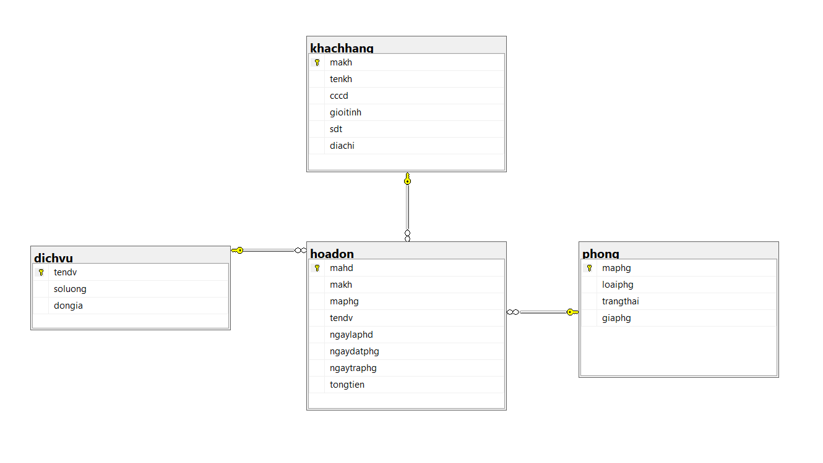
3. Mô Tả:  
   KHACHHANG (**MAKH**, TENKH, CCCD, GIOITINH, SDT, DIACHI, EMAIL, QUOCTICH)

|  |  |  |  |
| --- | --- | --- | --- |
| Tên thuộc tính | Diễn giải | Kiểu dữ liệu | Ràng buộc toàn vẹn |
| MaKH | Mã khách hang | nvarchar | Khóa chính |
| TenKH | Tên khách hang | nvarchar |  |
| CCCD | Căn cước công dân | nvarchar |  |
| GioiTnh | Giới Tính | nvarchar |  |
| SDT | Số điện thoại | varchar |  |
| DiaChi | Địa chỉ | nvarchar |  |
| Email | Địa chỉ email | nvarchar |  |
| QuocTich | Quốc Tịch | nvarchar |  |

PHONG (**MAPHG**, LOAIPHG, NGAYDATPHG, NGAYTRAPHG, TRANGTHAI, GIAPHG)

|  |  |  |  |
| --- | --- | --- | --- |
| Tên thuộc tính | Diễn giải | Kiểu dữ liệu | Ràng buộc toàn vẹn |
| MaPhg | Mã phòng | nvarchar | Khóa chính |
| LoaiPhg | Loại phòng | nvarchar |  |
| TrangThai | Trạng thái | nvarchar |  |
| GiaPhg | Giá phòng | money |  |

DICHVU (**TENDV**, SOLUONG, DONGIA)

|  |  |  |  |
| --- | --- | --- | --- |
| Tên thuộc tính | Diễn giải | Kiểu dữ liệu | Ràng buộc toàn vẹn |
| TenDV | Tên dịch vụ | nvarchar | Khóa chính |
| SoLuong | Số lượng | tinyint |  |
| DonGia | Đơn giá | int |  |

HOADON (**MAHD**, MAKH, MAPHG, TENDV, NGAYLAPHD, TONGTIEN)

|  |  |  |  |
| --- | --- | --- | --- |
| Tên thuộc tính | Diễn giải | Kiểu dữ liệu | Ràng buộc toàn vẹn |
| MaHD | Mã hóa đơn | nvarchar | Khóa chính |
| MaKH | Mã khách hang | nvarchar | Khóa phụ |
| MaPhg | Mã phòng | nvarchar | Khóa phụ |
| TenDV | Tên dịch vụ | nvarchar | Khóa phụ |
| NgayDatPhg | Ngày đặt phòng | date |  |
| NgayTraPhg | Ngày trả phòng | date |  |
| NgayLapHD | Ngày lập hóa đơn | Date |  |
| TongTien | Tổng tiền | money |  |

**V.Giao Diện Chương Trình**

Tài Liệu Tham Khảo

<https://www.studocu.com/vn/document/dai-hoc-dien-luc/he-thong-thong-tin/do-an-tot-nghiep-phan-tich-thiet-ke-he-thong-quan-ly-khach-san-670961/34311343>

<https://vi.wikipedia.org/>

<https://www.academia.edu/>

<https://www.studocu.com/vn>

<https://stackoverflow.com/questions/463299/how-do-i-make-a-textbox-that-only-accepts-numbers>